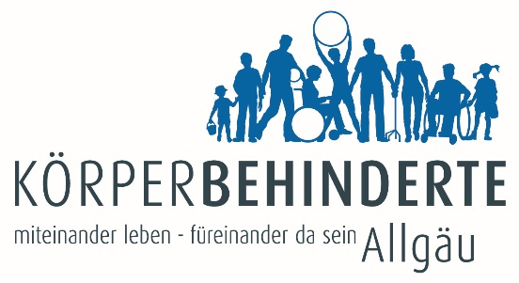
In der Körperbehinderten Allgäu, einer Einrichtung der Behindertenhilfe, verfolgen 500 Mitarbeiterinnen und Mitarbeiter gemeinsam mit 1.300 behinderten Menschen und deren Angehörigen das Ziel, im ganzen Allgäu Perspektiven für möglichst selbstbestimmte Lebensformen zu entwickeln. Inklusion und Bewusstseinsänderung erreichen wir durch unsere tägliche Arbeit und gezieltes Auftreten in der Öffentlichkeit.

Wir suchen Sie: Logopädin/Logopäde m/w/d
für den Bereich
Therapieabteilung in der Astrid-Lindgren-Schule

In Teil- oder Vollzeit, Schulferienzeitregelung möglich.

Ihre Aufgaben:
- Erstellen von Behandlungsplänen auf der Grundlage einer fundierten Befunderhebung
- Dokumentation des Behandlungsverlaufs
- Erstellen von Entwicklungsberichten und Gutachten
- Austausch, Beratung und Anleitung der Eltern
- Interdisziplinärer Austausch mit den Mitarbeitern der anderen Abteilungen
- Durchführung der verordneten Therapien in der Regel (45-60 Minuten)

Sie bringen mit:
- Fachliche Qualifikation: anerkannte Ausbildung als Logopäde/Logopädin
- Empathie, Freude am Umgang mit Menschen
- Interdisziplinäres Arbeiten, Teamfähigkeit, Flexibilität und Selbstorganisation

Wir bieten Ihnen:
- Arbeit in einem sinnstiftenden, abwechslungsreichen Umfeld mit menschlicher Arbeitskultur
- Ein tolles Team mit langjähriger Erfahrung in der Rehabilitation und Beratung
- Ein spannendes, herausforderndes und abwechslungsreiches Arbeitsfeld
- Einbringen eigener Kompetenzen, Stärken und Erfahrungen
- Regelmäßige Teambesprechungen, Fortbildungsmöglichkeiten, Supervision
- Vergütung nach TVÖD/VKA mit fairen Eingruppierungen
- Die Verteilung der Arbeitszeit im Rahmen unserer Ferienregelung ist möglich
- Unterstützung bei der Wohnungssuche

Für telefonische Rückfragen wenden Sie sich bitte an Herrn Armin Keller unter Tel. 0831 59113 13

Körperbehinderte Allgäu gGmbH
Personalabteilung
Immenstädter Straße 27, 87435 Kempten
Tel. (0831) 51239 150 oder 160
E-Mail: personal@kb-allgaeu.de
www.koerperbehinderte-allgaeu.de

Stellenausschreibung 09 2022

